圆月 彭

pyy1411987431@hotmail.com

摘要

本项目旨在设计并实现一个基于 Spring Boot 的问答微服务系统，旨在提供高效、可扩展的问答平台。项目覆盖了从需求分析、系统设计到开发、测试和部署的全过程。

**[需求分析]**

基于 SPRING BOOT 的 QA 微服务系的设计与实现

**目录**

**第一章 概述 2**

**1.1 项目背景 2**

**1.2 项目目标 2**

**1.3 项目范围 2**

**第二章 总调度室需求分析 2**

**2.1 业务现状 2**

**2.2 业务需求 2**

**2.2.1 业务分类表 2**

**2.2.2 业务流程 3**

**2.2.3 数据表设计 3**

# **概述**

## **项目背景**

在当前的互联网时代，问答系统在知识共享和信息交流方面发挥着重要作用。为了提升用户体验和系统性能，基于微服务架构的问答系统逐渐成为主流。此项目旨在设计并实现一个基于 Spring Boot 的问答微服务系统，涵盖前后端分离、关系型数据库和缓存数据库的开发。

## **项目目标**

本项目的目标是开发一个完整的问答微服务系统，主要包括以下几个方面：

(1)使用 Spring Boot 构建微服务架构

(2)搭建 Linux 服务器环境

(3)实现前后端分离

(4)开发关系型数据库和缓存数据库

(5)集成版本构建工具和配置工具

## **项目范围**

本项目包括系统的需求分析、设计、开发、测试和部署。重点在于实现用户模块、问答模块、举报模块和收藏模块的核心功能。

# **总调度室需求分析**

## **2.1 业务现状**

目前的问答系统多采用单体架构，难以满足高并发和快速迭代的需求。基于微服务架构的系统可以有效地解决这些问题，通过将不同的业务模块分离，提高系统的可扩展性和维护性。

## **2.2 业务需求**

### **2.2.1 业务分类表**

根据业务模块分类，可以将系统功能划分为以下几个模块：

（1）用户模块：注册、登录、个人资料、个人主页、会员和飞吻充值

（2）问答模块：问答首页、发帖、详情、回帖

（3）举报模块：举报与审核

（4）收藏模块：收藏、点赞、消息通知

### **2.2.2 业务流程**

根据各个模块的业务流程，得出流程图如下：

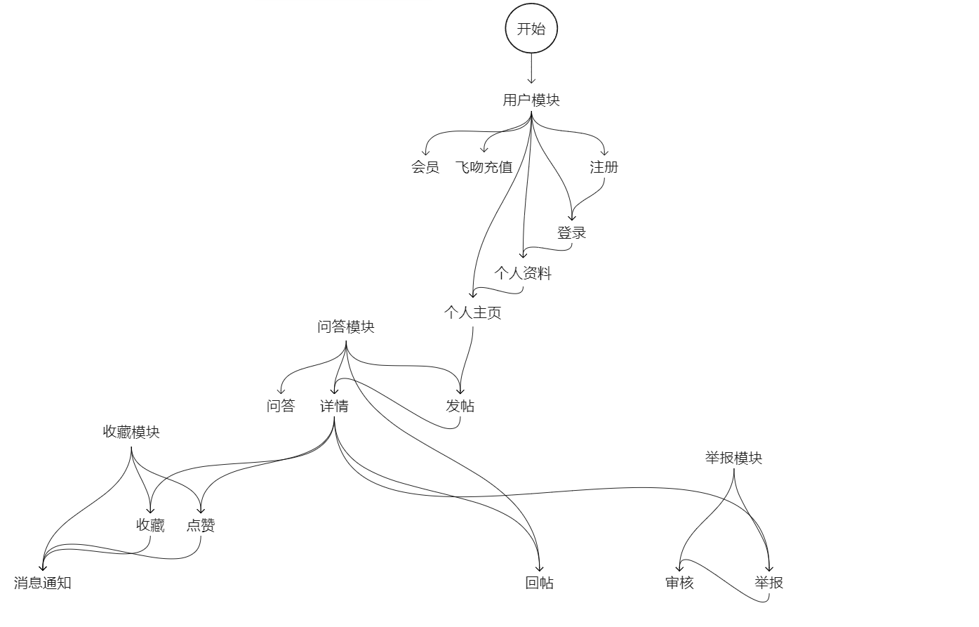

### **2.2.3 数据表设计**

针对上述业务需求，暂时设计以下数据表来支持系统功能（后续可根据实际需求修改）：

用户表：存储用户的基本信息、登录信息等

帖子表：存储帖子内容、发布者信息等

回复表：存储帖子的回复内容、回复者信息等

举报表：存储举报信息、审核状态等

收藏表：存储用户的收藏信息

点赞表：存储用户的点赞信息

消息表：存储系统消息通知